
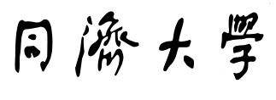
TONGJI UNIVERSITY

同济大学博士后开题报告

申请人姓名

工 号

流动站名称
（一级学科）

进站日期 年 月 日

联系电话

年 月 日填表
拟研究的课题 ：
1．课题研究的基本内容及国内外的研究现状：

2. 本课题研究的科学意义、学术价值、应用前景及本人已有的工作基础：

3．本课题研究的基本方案及工作计划（包括研究的重点和难点、研究方法、技术思路、计划进度）：

4．预期成果和结论：

合作导师对本课题的评价：

专家考核小组审查意见：

专家考核小组成员 | 姓名 | 职称 | 工作单位 | 专家签名

专家考核小组审查结论： 可行□ 不可行□
流动站站长意见：

站长签字：

流动站（盖章）

年 月 日

